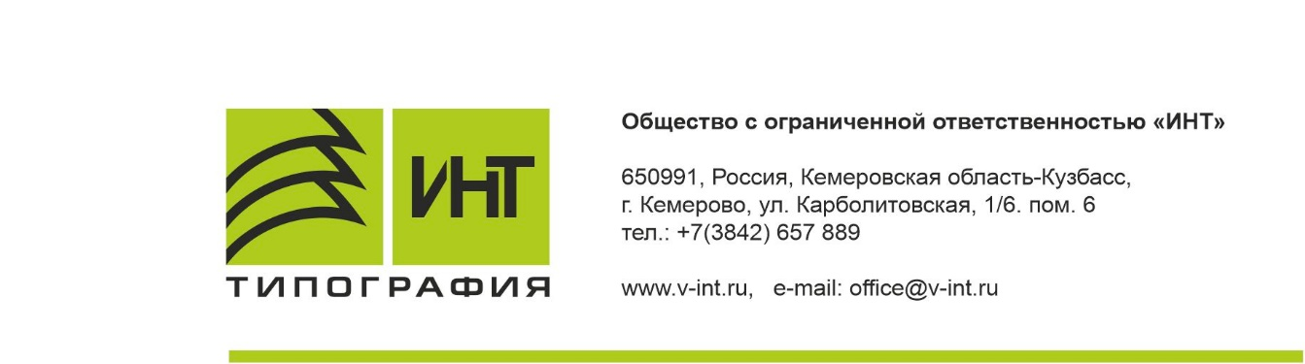

В территориальную избирательную
комиссию Беловского муниципального округа

Уведомление о готовности выполнять работы / оказывать
услуги по изготовлению печатных агитационных материалов

В соответствии с частью 1.1 статьи 54 Федерального закона от 12 июня 2002 г. № 67-ФЗ «Об основных гарантиях избирательных прав и права на участие в референдуме граждан Российской Федерации», общество с ограниченной ответственностью «ИНТ» (ООО «ИНТ»), г. Кемерово сообщает о готовности на выполнение работ, оказания услуг по изготовлению печатных предвыборных агитационных материалов на выборах депутатов Совета народных депутатов Беловского муниципального округа второго созыва

ООО «ИНТ», ИНН: 4209024177
Адрес юр.: 650991, г. Кемерово, ул. Карболитовская, стр.1/6, пом.6
Адрес факт.: 650991, г. Кемерово, пр. Карболитовская стр1/6, пом. 6
Телефон: +7(3842)-65-78-89
Сайт: www.v-int.ru, E-mail: ev@v-int.ru
Сведения о стоимости изготовления печатных агитационных материалов на выборах в 2024 г. опубликованы в сети интернет по адресу: http://v.poligrafsmi.ru/06047/2024-1.htm сайте сетевого издания СМИ "Полиграфист НАП", зарегистрировано в Роскомнадзоре, серия ЭЛ № ФС77-73210 от 02.07.2018 г

Руководитель организации / _______________ директор Грузин Андрей Алексеевич
подпись Ф.И.О.

